ГУАП
КАФЕДРА № 42
ОТЧЕТ
ЗАЩИЩЕН С ОЦЕНКОЙ
ПРЕПОДАВАТЕЛЬ
ассистент |  |  |  | Д.Д. Савельева
должность, уч. степень, звание |  | подпись, дата |  | инициалы, фамилия

ОТЧЕТ О ЛАБОРАТОРНОЙ РАБОТЕ №4

СОЗДАНИЕ ЛЕНДИНГА С ИСПОЛЬЗОВАНИЕМ СОВРЕМЕННЫХ ТЕХНОЛОГИЙ ИСКУССТВЕННОГО ИНТЕЛЕКТА

по курсу: Информатика
РАБОТУ ВЫПОЛНИЛ
СТУДЕНТ гр. № | 4629 |  |  |  | Т.А. Тимергалиев
 |  |  | подпись, дата |  | инициалы, фамилия

Санкт-Петербург 2026
ЛАБОРАТОРНАЯ РАБОТА №4

Цель работы: получение практических навыков применения современных технологий искусственного интеллекта для разработки web-сайтов.
Задача работы: разработать одностраничный web-сайт — лендинг.
- Название: W Hookah Zavozik
- Тематика: лаунж бар
- Целевая аудитория: зумеры 18 лет и старше, активные пользователи платформ TikTok и Twitch
- Цель: знакомство посетителя с услугами и погружение его в тематику
- Основное действие: просмотреть услуги и узнать адрес

ОСНОВНАЯ ЧАСТЬ

В качестве LLM был выбран Deepseek. Был задан следующий промт для создания промта для генерации лендинг-страницы: «Мне нужно создать простой одностраничный лендинг для кальянной. Создай мне промт, который я смогу использовать для LLM для генерации такой лендинг-странички. Название: W Hookah Zavozik. Целевая аудитория: зумеры 18 лет и старше, активные пользователи платформ TikTok и Twitch. Цель: знакомство посетителя с услугами и погружение его в тематику. Основное действие: просмотреть услуги и узнать адрес. Добавь плавную прокрутку между разделами. Включи современные CSS-эффекты, такие как анимация при наведении курсора. Учти разные детали, такие как работа с мобильным устройствами и компьютерами, приятный интерфейс и другие важные нюансы для современной страницы. Мне нужен одностраничный HTML файл с CSS. Результат от выполнения промта должен быть в виде текста для одного html файла».
Выданный в ответ промт слишком большой для того, чтобы вставлять его сюда, поэтому дальше будет только его оценка. В начале обозначается роль LLM: «Ты — опытный frontend-разработчик, UI/UX-дизайнер и веб-дизайнер, специализирующийся на современных лендингах для заведений индустрии развлечений». Дальше определяется задача: «Твоя задача — разработать стильный, современный, визуально выразительный и адаптивный одностраничный лендинг для кальянной **W Hookah Zavozik**». Дальше обозначаются технические требования, информация о проекте, визуал, в том числе цветовая палитра, описывается структура страницы и деление на секции, описывается использование CSS-эффектов и анимаций, адаптация под разные устройства, ограничения в использовании инструментов и формат вывода результата. Этот промт полностью соответствует формату промтов R-T-F-C, так как содержит роль, задачу, формат результата и ограничения.
Была создана папка проекта и открыта в IDE “VSCode”. Было установлено расширение «Live Server». В папке проекта создан файл «index.html» и туда скопирован результат выполнения промта в Deepseek. Запущена визуализация сайта. (рисунок 1)

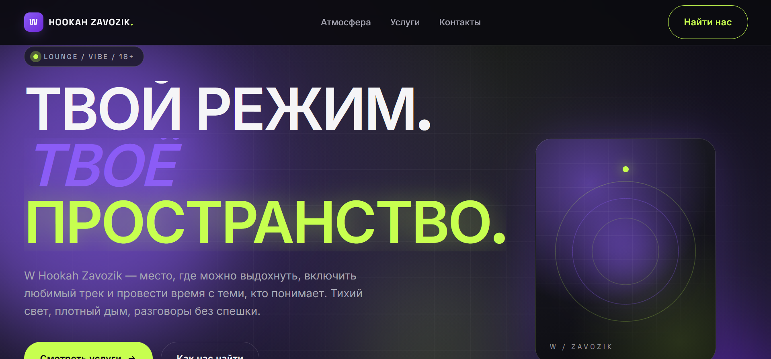
Рисунок 1 — скриншот лендинг-странички (Deepseek)

Визуальная часть выполнена неплохо. Текст читаемый, элементы расположены органично. Цвета, пропорции и общее качество изображение выполнены хорошо. Разве что сам дизайн слабо намекает на тематику заведения. По функционалу нареканий нет, кнопки, ссылки и навигация работают, прокрутка выполняется корректно. При расширении и сужении изображения, сайт подстраивается и выглядит хорошо. Сайт также адаптирован под мобильные устройства, но часть текста не влезает на устройствах с узким экраном. (рисунок 2)

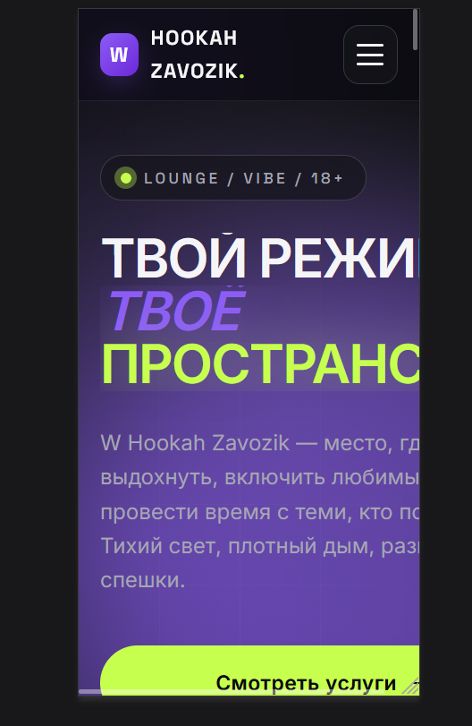

Рисунок 2 — Отображение сайта на мобильном устройстве с узким экраном

Для сравнения ранее использованный промт был отдан Qwen3.7-PLUS. Была создана новая папка и новый файл «index.html», в который был вставлен результат Qwen. (рисунок 3)

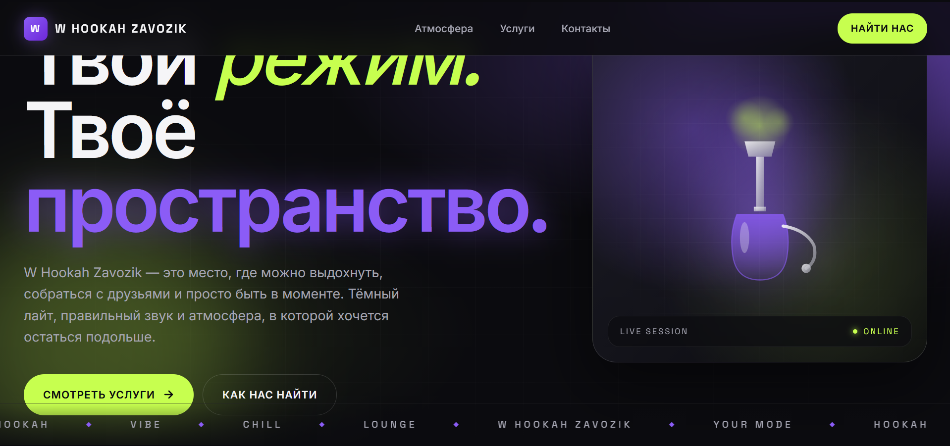
Рисунок 3 — скриншот лендинг-странички (Qwen)
Результат очень похож на предыдущий, однако некоторые элементы гораздо больше напоминают пользователю о тематике заведения. Несмотря на это некоторые элементы выглядят неаккуратно, налезают на другие, хоть и разница между результатами на первый взгляд минимальна. Функционал работает и прокрутка выполняется корректно. Страничка корректно адаптируется под изменение размера окна. Сайт адаптирован под мобильные устройства, но некорректно. Часть текста на узких экранах также не видна, а меню ориентации по разделам не отображается.
Несмотря на большее количество ошибок в версии Qwen, ее элементы дизайна являются более подходящими по тематике. Если исправить ошибки, то версия Qwen будет выглядеть лучше и интереснее, поэтому дальше в работе будет использоваться именно версия Qwen.

Для анализа сайта в ChatGPT был скопирован код и дописан следующий промт: «Проанализируй мой лендинг как опытный UX/UI-дизайнер и frontend- разработчик. Оцени: визуальную иерархию; цветовую схему; типографику; навигацию; структуру страницы; CTA-элементы; адаптивность; качество текста; потенциальные проблемы UX; SEO; визуальную современность. Поищи ошибки в отображении элементов интерфейса Для каждого недостатка предложи конкретное исправление. Проверь сайт также в режиме мобильного устройства. Не переписывай весь сайт. Сначала составь список приоритетных улучшений. Учти, что это сайт для несуществующего места, поэтому здесь не может быть реальной контактной информации и изображений места».
В результате он выдал, что в общем дизайн хороший, но имеются некоторые ошибки (рисунок 4)

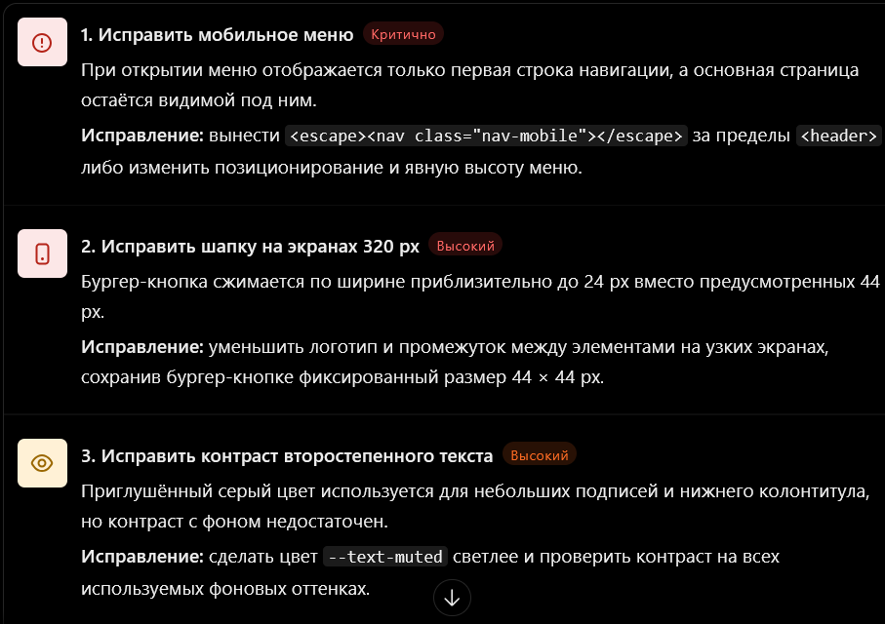
Рисунок 4 — Список улучшений, после анализа от ChatGPT
Для исправления ошибок было установлено расширение в VSCode “Sourcecraft Code Assistant”, выполняющее функцию AI агента.
Были исправлены название в левом верхнем углу (убрана повторяющаяся W) и бегающая строка, которая до этого перекрывала другие элементы интерфейса (рисунок 5)
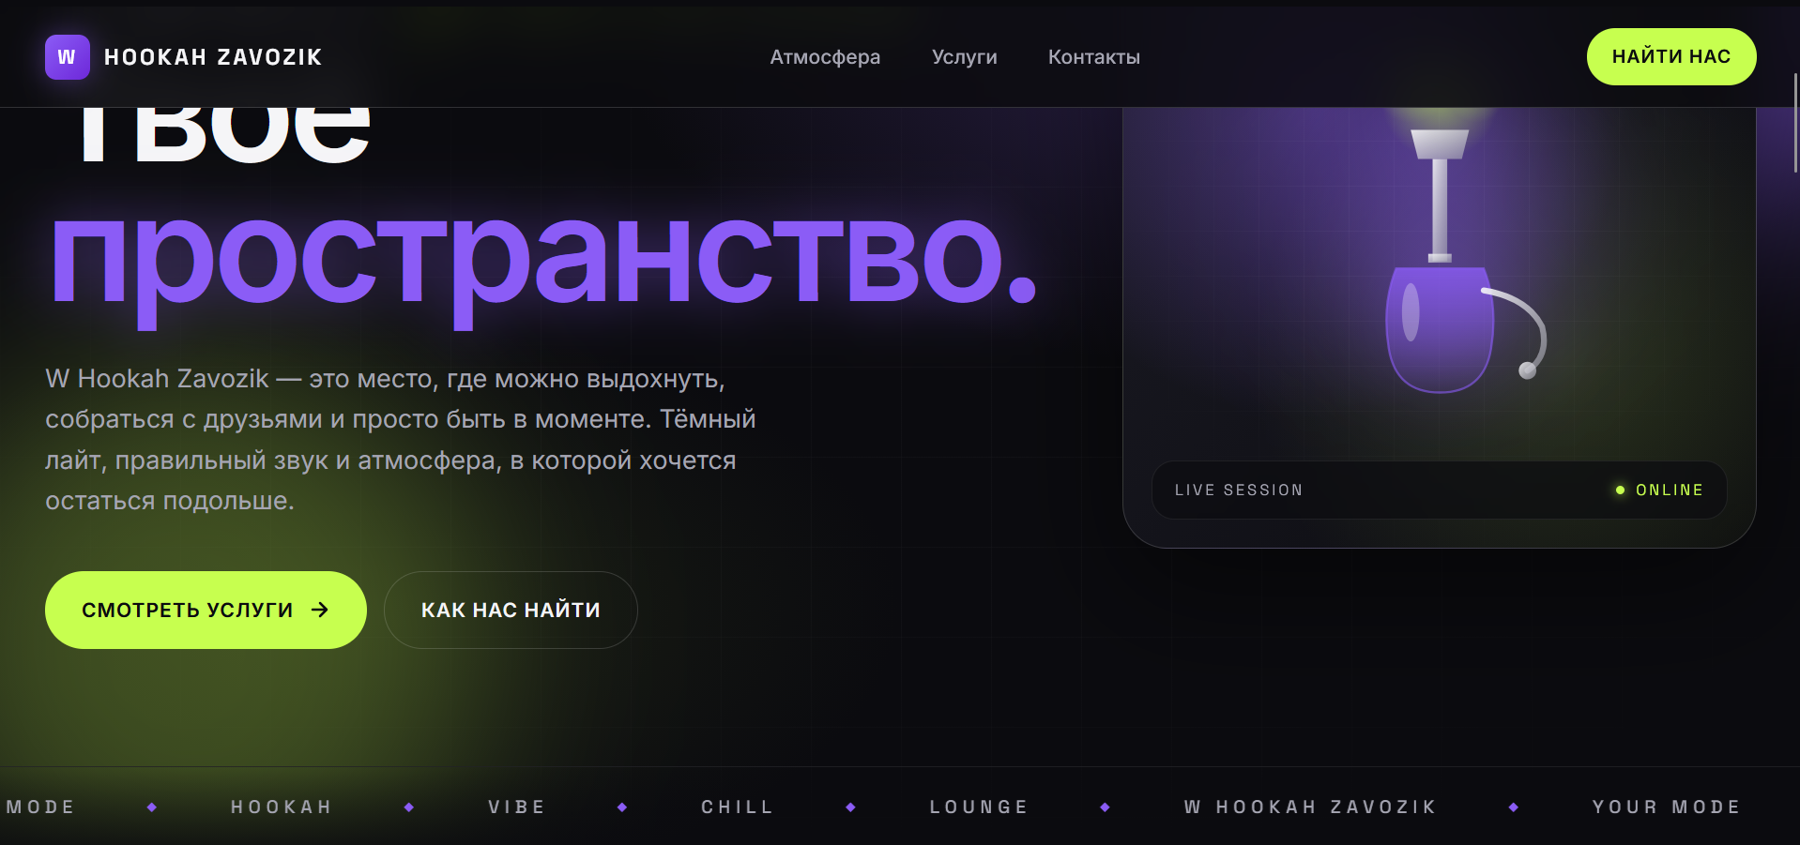
Рисунок 5 — Исправленные элементы интерфейса
Также было исправлено отображение меню разделов страницы в режиме мобильного устройства (рисунок 6)
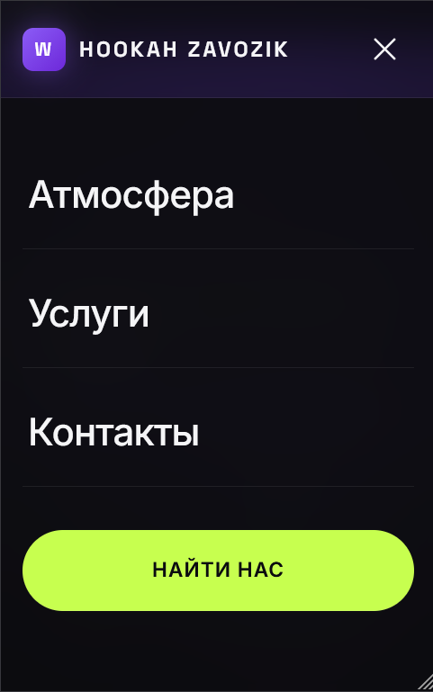

Рисунок 6 — Меню разделов в режиме мобильного устройства

ЗАКЛЮЧЕНИЕ

В ходе выполнения лабораторной работы было произведено знакомство с возможностями использования больших языковых моделей (LLM) и AI-агентов для разработки лендинг-страницы. Применение этих технологий позволило оценить их эффективность при решении задач веб-разработки, проектирования интерфейсов и создания контента.
Главным преимуществом LLM является возможность быстро генерировать программный код. С помощью правильно составленных промптов можно получить основу сайта без необходимости писать весь код самостоятельно. Это значительно сокращает время разработки и позволяет быстрее переходить от идеи к готовому прототипу.
AI-агенты расширяют эти возможности за счёт способности выполнять последовательность действий для достижения поставленной цели. В отличие от обычного взаимодействия с LLM, агент может работать с несколькими инструментами, анализировать промежуточные результаты и вносить изменения в проект. Такой подход делает процесс разработки более автоматизированным.
Таким образом, использование LLM и AI-агентов при создании лендинг-страницы является эффективным способом ускорения разработки и автоматизации рутинных задач. При этом искусственный интеллект не заменяет полностью работу разработчика, а выступает в роли вспомогательного инструмента. Наиболее эффективный подход заключается в сочетании автоматической генерации, самостоятельного анализа и тестирования результата.

СПИСОК ИСПОЛЬЗОВАННЫХ ИСТОЧНИКОВ
1. Методические указания по выполнению лабораторной работы по дисциплине «Информатика».

